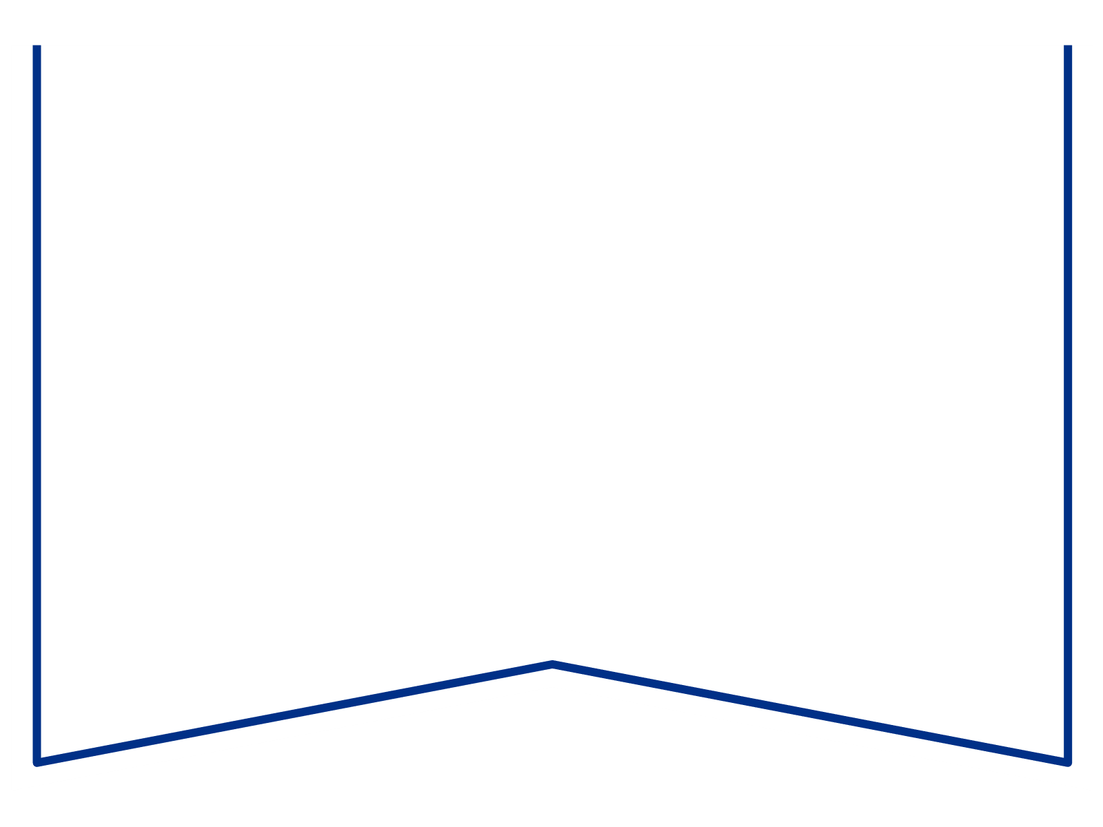

|  |  |  |  |  |
| --- | --- | --- | --- | --- |
| Teie |  | a nr |  |  |
| Meie | 30.04.2024 | a nr | 2-23-17618 |  |

**Maksejõuetuse teenistus**

e-post: [info@konkurentsiamet.ee](mailto:info@konkurentsiamet.ee)

**Ettepanek esitada avaldus pankrotimenetluse läbiviimiseks avaliku uurimisena**

Tartu Maakohtu menetluses tsiviilasjas nr 2-23-17618 on A.D ZERUM OÜ (registrikood 14416454) (võlgnik) avaldus pankroti väljakulutamiseks.

Ajutine haldur Andrus Õnnik esitas 14. veebruaril 2024 kohtule aruande, mille kohaselt on võlgnik püsivalt maksejõuetu (võlgnikul vara puudub (menetluse käigus on selgunud, et pankrotiavalduses märgitud 10% ehitustööde maksumuse nõuet, st 60 559 eurot 80 senti + km olemas ei ole, kuna pooled on töövõtulepingud lõpetanud ja kinnitanud, et vastastikused pretensioonid puuduvad), sissenõutavaks muutunud kohustused on kokku 78 064 eurot 68 senti). Ajutine haldur ei ole tuvastanud juhatuse liikme tegevuses rasket juhtimisviga või kuriteo tunnustega tegu.

Võlgnikul vara puudumise tõttu määras kohus menetluse raugemise vältimiseks pankrotimenetluse kulude katteks kohtu deposiiti makstava summa suuruseks 3500 eurot. Ükski isik ei ole deposiiti maksnud. Seega on tekkinud pankrotiseaduse (PankrS) § 29 lg-s 1 sätestatud raugemise olukord. PankrS § 30 lg 5 kohaselt kui sama sätte lõikes 1 nimetatud deposiiti ei maksta, teeb kohus juriidilisest isikust võlgniku puhul maksejõuetuse teenistusele ettepaneku esitada avaldus pankrotimenetluse läbiviimiseks avaliku uurimisena ja annab avalduse esitamiseks mõistliku tähtaja.

**Eelnevat arvestades teeb kohus maksejõuetuse teenistusele ettepaneku esitada avaldus pankrotimenetluse läbiviimiseks avaliku uurimisena hiljemalt 28. maiks 2024.**

Lugupidamisega

(allkirjastatud digitaalselt)

Mari Schihalejev

kohtunik